INFORMACIÓN GENERAL DE AUDITORÍA
TIPO DE AUDITORÍA | AUDITORÍA POR PROCESO
INFORME PRELIMINAR | X | INFORME FINAL
PROCESO AUDITADO | GESTIÓN DE TALENTO HUMANO
LÍDER DEL PROCESO | ADRIANA VILLAMIZAR - Jefe Oficina Asesora de Planeación.
OBJETIVO DE LA AUDITORÍA | Verificar el estado de los “Proyecto de inversión 1079 y 7553” en las etapas de planeación y ejecución del mismo.
ALCANCE DE LA AUDITORÍA | Esta auditoría tendrá como alcance la verificación de la planeación y ejecución del proyecto de inversión No. 1079 y 7553, durante el periodo comprendido entre el 01 de enero a 30 de septiembre de 2020.
CRITERIOS DE LA AUDITORÍA | PRO-DIP-02-12 Proyectos de Inversión.
LIMITACIONES DE LA AUDITORIA | Ninguna
EQUIPO AUDITOR: | Hilda Yamile Morales - Jefe Oficina de Control Interno  Marta Cecilia Quintero Barreiro - Técnico OCI  María Margarita Cruz G - Profesional contratista OCI

- METODOLOGIA.
La Oficina de Control Interno del Instituto para la Investigación Educativa y el Desarrollo Pedagógico - IDEP, en cumplimiento de las funciones encomendadas por la Ley 87 de 1993, a través de la cual se establecieron las normas para el ejercicio del Control Interno en las entidades del Estado y del Plan Anual de Auditorías para la vigencia 2020; con el fin de valorar en forma permanente la efectividad del sistema de control interno, la eficiencia y eficacia de los procesos, realizó ejercicio de auditoría interna al Proyecto de inversión 1079 y 7553.

Para la ejecución de la auditoria, se verificó el cumplimiento de las actividades establecidas en el procedimiento descrito, y las herramientas de gestión aplicables al mismo; implementando técnicas de auditoria internacionalmente aceptadas mediante análisis, revisión documental y entrevistas realizadas a funcionarios de la Entidad, así:

Se diseñaron papeles de trabajo para verificar lo establecido en el procedimiento y en el alcance de la auditoria.
Entrevista con preguntas abiertas y puntuales en relación con la planeación y seguimiento de los proyectos de inversión.
Revisión documental con los soportes respectivos para verificar el cumplimiento de las actividades y de los controles de los procedimientos e instrumentos de gestión del proceso.

- OBSERVACIONES:
No se presentan observaciones de auditoria conforme a la revisión efectuada por parte de esta Oficina.

- RECOMENDACIONES Y/O ASPECTOS A MEJORAR
La oficina de control interno genera para análisis y toma de decisiones las siguientes recomendaciones:

- Revisados el CDP N° 231 del 24 de septiembre de 2020 y el registro presupuestal N° 216 del 25 de septiembre de 2020 se evidencia inconsistencias en la información registrada en estos, en razón a que el objeto de estos documentos son diferentes al documento modificación contrato N° 041 de 25 de septiembre 2020, por lo que se recomienda reforzar los puntos de control de verificación de los documentos entre las personas que intervienen dentro del procedimiento.

- Se recomienda revisar y/o actualizar el Procedimiento PRO- DIP- 02- 12 PROYECTOS DE INVERSION, en razón a que existen actividades de otros procesos que se vinculan y que no son visibles en las actividades allí documentadas, se trae por vía de ejemplo la actualización de las nuevas herramientas para generar reportes; lo anterior permite fortalecer los puntos de control y los responsables en el cumplimiento del procedimiento como tal.

- Se observaron debilidades en el diligenciamiento del formato FT- DIP-02-10 VR 6 - Modificación del plan de adquisiciones que fueron objeto de revisión en cuanto a que no incluye debajo de la firma y aprobación del Director el memorando número y la fecha como se relaciona en el formato oficializado del mismo código, por lo cual se sugiere el diligenciamiento completo del mismo o de ser pertinente modificar el formato relacionado anteriormente.

- Se evidenció (3) tres modificaciones con (3) tres números de radicados de memorandos diferentes al plan de adquisiciones versión 6 de 2020 como lo detalla el numeral 2.1.4 de este informe, lo anterior puede ocasionar observaciones por el ente de control por falta de planeación, evaluación, seguimiento, valoración de la contratación y objeto contractual que se requiere con el fin de cumplir las metas de los mismos proyectos con que cuenta la entidad.

De otra parte, se recomienda tener una comunicación asertiva y articulada para todos los actores involucrados dentro del proyecto de inversión y tener en cuenta para la toma de decisiones el principio de planeación aplicado a los procesos de contratación y a las actuaciones relacionadas con los contratos del Estado. Así mismo, sobre el principio de planeación en la página web de “contratación en línea”, se expone lo siguiente: "En efecto, los contratos del Estado “deben siempre corresponder a negocios debidamente diseñados, pensados, conforme a las necesidades y prioridades que demanda el interés público; en otras palabras, el ordenamiento jurídico busca que el contrato estatal no sea el producto de la improvisación ni de la mediocridad” razón por la cual en todos ellos se impone el deber de observar el principio de planeación”; por lo que se hace necesario que todos los procesos que intervienen en la ejecución del proyecto de inversión se encuentren totalmente articulados en su formulación y ejecución.

- Se recomienda transferir y realizar pruebas de conocimiento a otro funcionario de la Entidad sobre el tema de proyectos de inversión y manejo de las herramientas para su reporte, toda vez que esta función solo la maneja un solo funcionario, lo anterior en articulación con la dimensión 6: “Gestión del Conocimiento y la innovación”, del Modelo Integrado de Planeación y Gestión.

- Se recomienda para la constitución de la reserva presupuestal del año 2020 no exceder los porcentajes establecidos en la normatividad vigente. De otra parte la magnitud reportada en las herramientas de seguimiento deben corresponder a la ejecución de los productos del año 2020, guardando relación con los pagos pendientes para la vigencia 2021.

- CONCLUSIONES
Al finalizar la evaluación y seguimiento de acuerdo con los objetivos planteados para el desarrollo de la auditoría de proyectos de inversión 1079 y 7553 se concluye de manera general que se cumple con el procedimiento PRO-DIP-02-12 Proyectos de Inversión.

Se observa que el reporte de seguimiento con corte a 31 de mayo de 2020 en el SEGPLAN del proyecto de inversión 1079 "Bogotá mejor para todos”, tiene cumplimiento de las actividades de las magnitudes en el 100% al igual que la misma información en el documento proyecto V 17 del 16 de junio, ejecución presupuestal a 30 de junio y Plan de Acción Versión 3 de acuerdo al Acta de Comité Institucional de Gestión y Desempeño No.9 del 27 de Julio de 2020.

Revisado el reporte de SEGPLAN y MGA con corte a 30 de septiembre del proyecto 7553 "Un nuevo contrato social y ambiental para la Bogotá del siglo XXI" se observa que la programación presupuestal a corte 30 de septiembre está por valor de $ 2.634 millones es acorde a la ejecución presupuestal a 30 de septiembre y con base en la ficha EBI vr.7 del 18 de junio de 2020 corresponde a la programación del mes de septiembre, adicionalmente se evidencia que las magnitudes de las metas corresponden con lo programado, con una ejecución del 100% y la descripción de los logros y avances corresponden con la descripción de la meta.

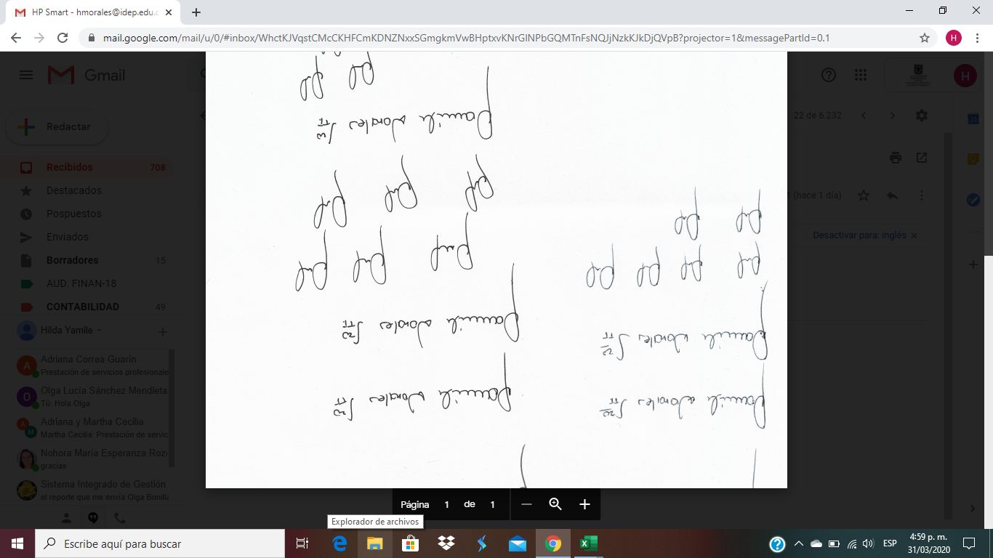
HILDA YAMILE MORALES LAVERDE
Jefe Oficina de Control Interno

 | Nombre / Cargo | Firma
Aprobó | Hilda Yamile Morales L. - Jefe Oficina de Control Interno
Revisó | Hilda Yamile Morales L. - Jefe Oficina de Control Interno
Elaboró | María Margarita Cruz G.- Contratista Profesional Oficina de Control Interno | 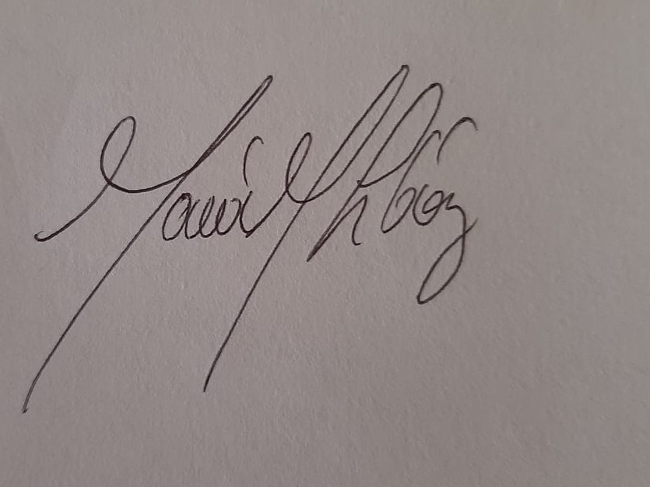
Los arriba firmantes declaramos que hemos revisado el presente documento y lo encontramos ajustado a las normas y disposiciones legales y/o técnicas vigentes

